**Отчет по Функциональной грамотности**

**Скуратовой И.В. за сентябрь-октябрь 2022 г.**

**10 КЛАСС**

В течение первой четверти 2022-2023 уч.г. в 10 классе в процессе изучения элективного курса «Функциональная грамотность» были изучены следущие темы:

1. Химические элементы и их роль в клетке. Неорганические вещества и их роль в жизнедеятельности клетки. Вода в клетке, взаимосвязь ее строения, химических свойств и биологической роли.

2. Соли неорганических кислот, их вклад в обеспечение жизнедеятельности клетки и поддержание гомеостаза. Ионы в клетке, их функции

3. Осмотическое давление и тургор в клетке. Буферные системы клетки.

4. Углеводы в жизнедеятельности растений, животных, грибов и бактерий. Структурные и функциональные особенности моносахаридов и дисахаридов

5. Биополимеры - полисахариды, строение и биологическая роль

6. Жиры и липиды, особенности их строения, связанные с функциональной активностью клетки.

7. Органические вещества клетки. Биополимеры – белки. Структурная организация белковых молекул

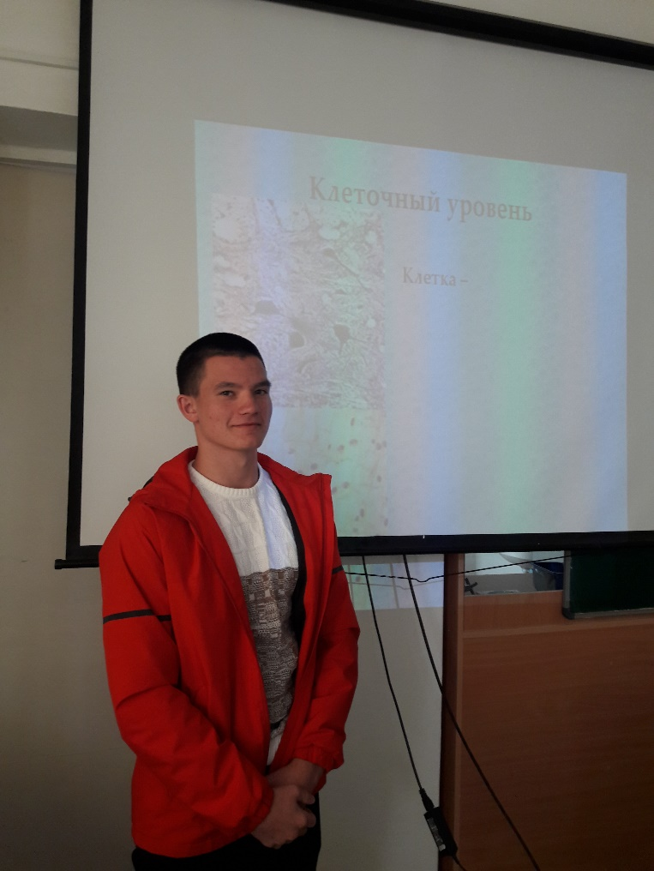

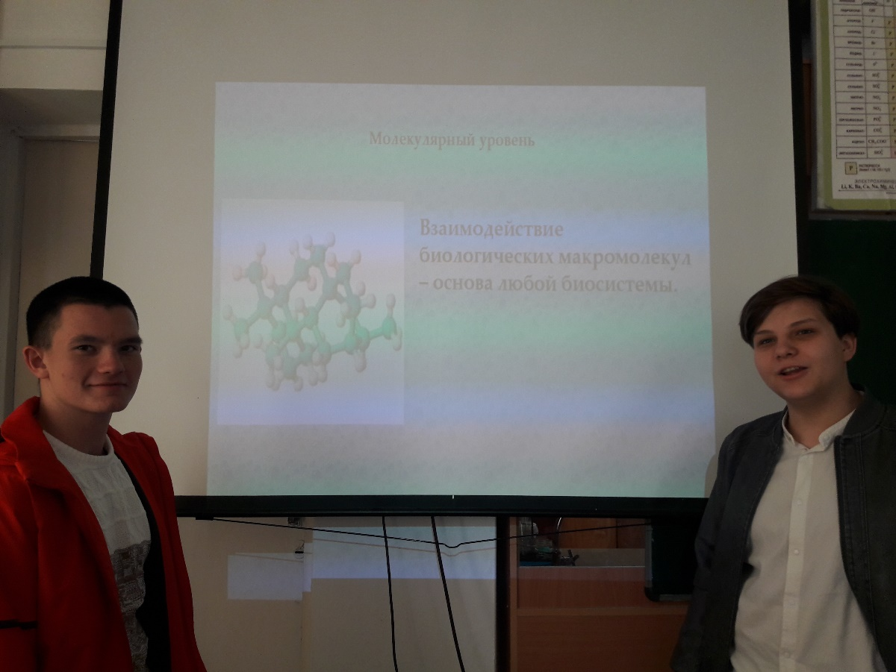

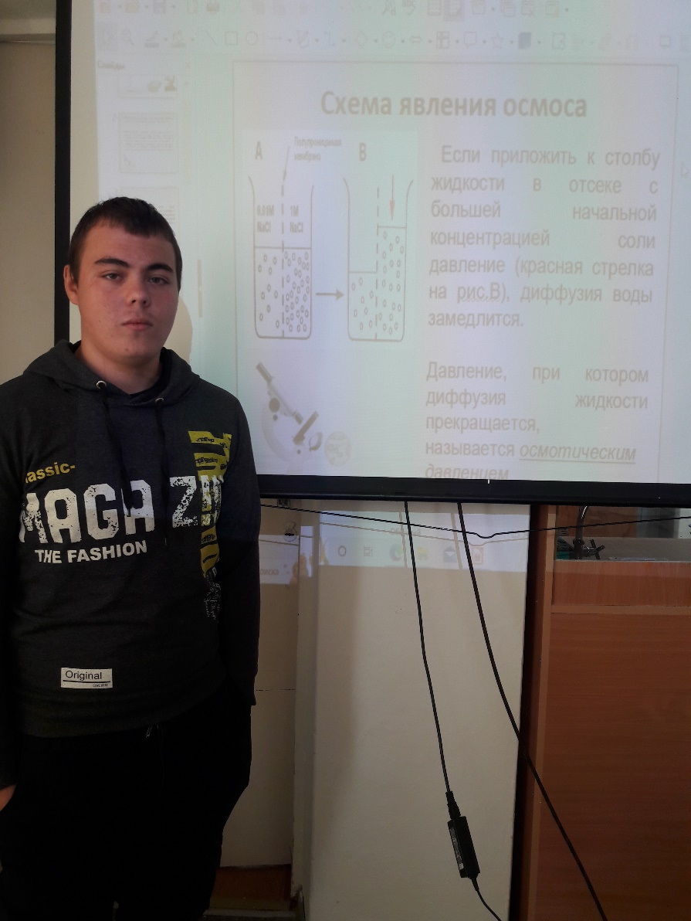

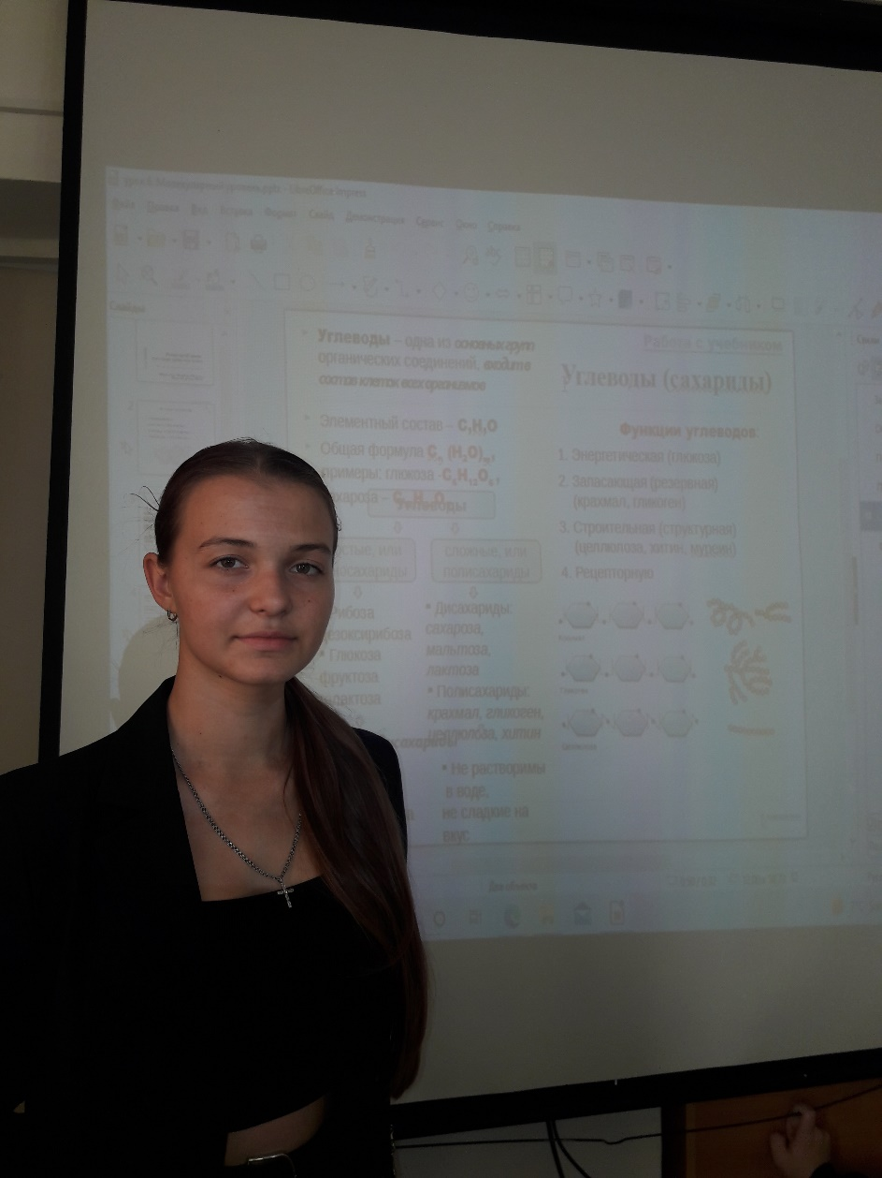

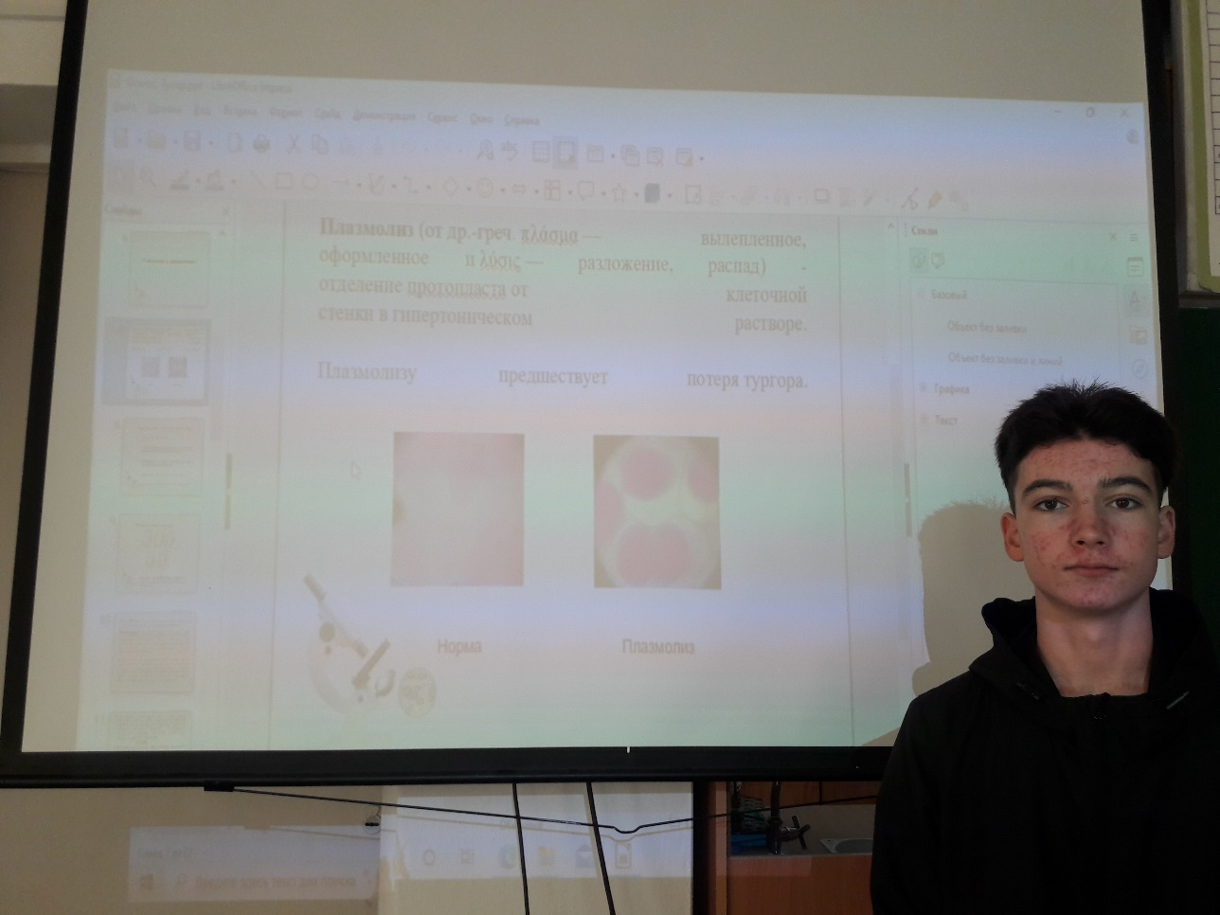

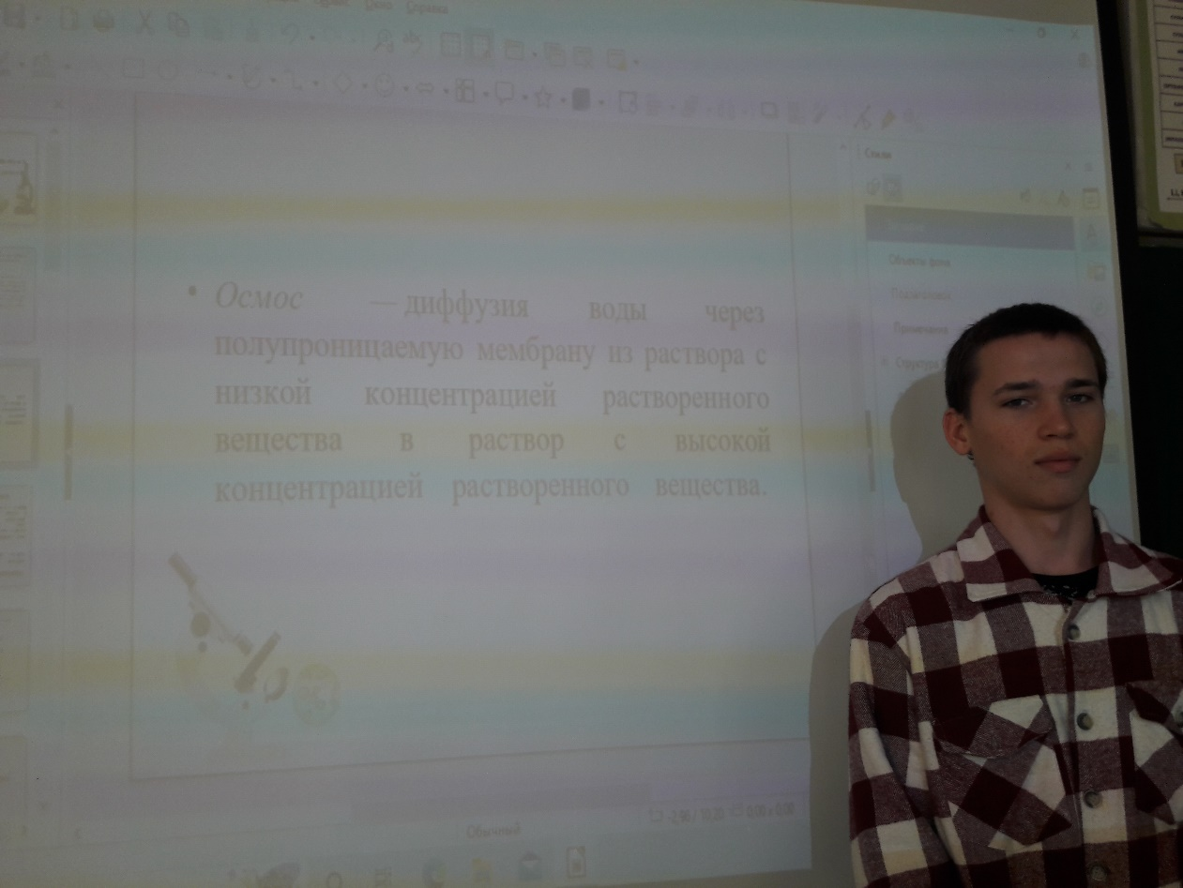

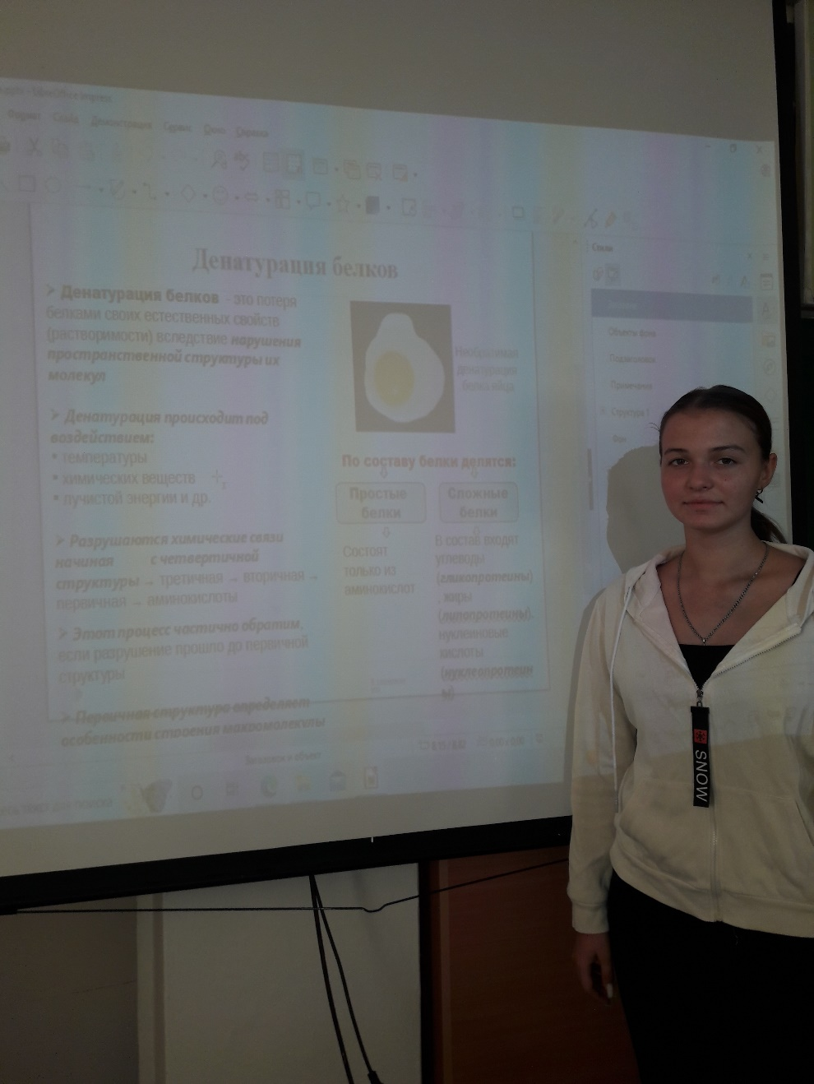

В процессе изучения элективного курса обучающиеся овладели следующими навыками:

• давать определения понятиям, классифицировать, наблюдать,

• способность выбирать целевые и смысловые установки в своих действиях и поступках по отношению к живой природе,

• умение работать с разными источниками информации: находить информацию в различных источниках (тексте учебника, научно-популярной литературе, словарях и справочниках), анализировать и оценивать информацию, преобразовывать информацию из одной формы в другую; сохранять, передавать и представлять информацию в виде презентации с помощью технических средств и информационных технологий;

• выделение существенных признаков биологических объектов (отличительных признаков живых организмов; клеток и организмов растений, животных, грибов и бактерий, организма человека);

• самостоятельно делать выводы и обобщения на основе полученной информации;

• определять принадлежности биологических объектов к определенной систематической группе.

**11 КЛАСС**

В течение первой четверти 2022-2023 уч.г. в 11 классе в процессе изучения элективного курса «Функциональная грамотность» были изучены следущие темы:

1. Введение. Этика, биоэтика, понятие, связь с религией, правом, моралью, медициной. Биоэтика в США и России. Основные проблемы биоэтики.

2. Биоэтика как наука, цели, задачи, значение. История становления и развития науки.

3. Биоэтика в США и России. Основные проблемы биоэтики.

4. Духовно-нравственные проблемы репродукции человека. Новые репродуктивные технологии

5. Проблема статуса эмбриона. Манипуляции с эмбрионами. Замораживание эмбрионов. Этические проблемы

6. Духовно-нравственные проблемы суррогатного материнства, донорства половых клеток и выбора пола ребенка.

7. Прерывание [беременности](http://www.pandia.ru/text/category/beremennostmz/). Социально-политический, либеральный и консервативный подходы к проблеме.

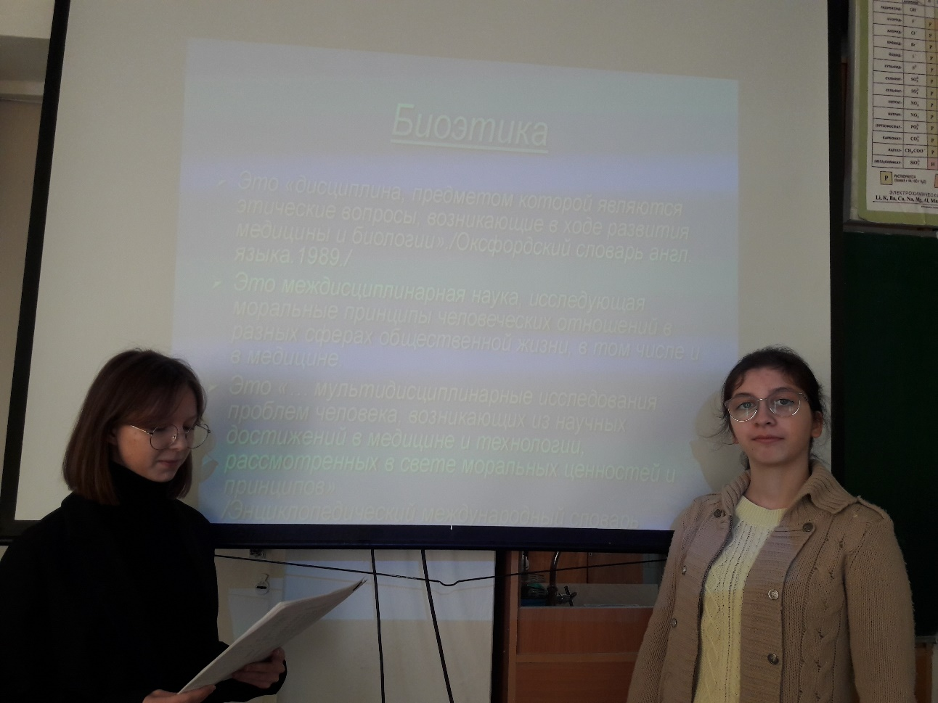

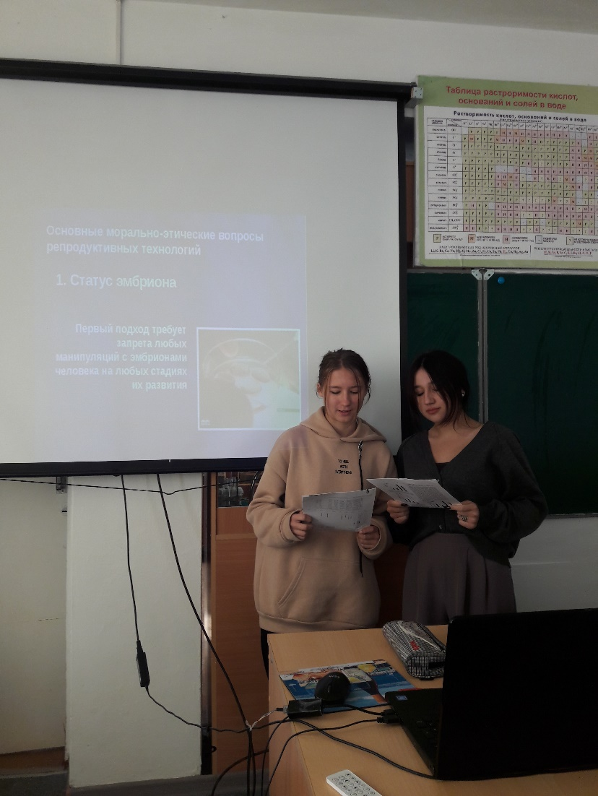

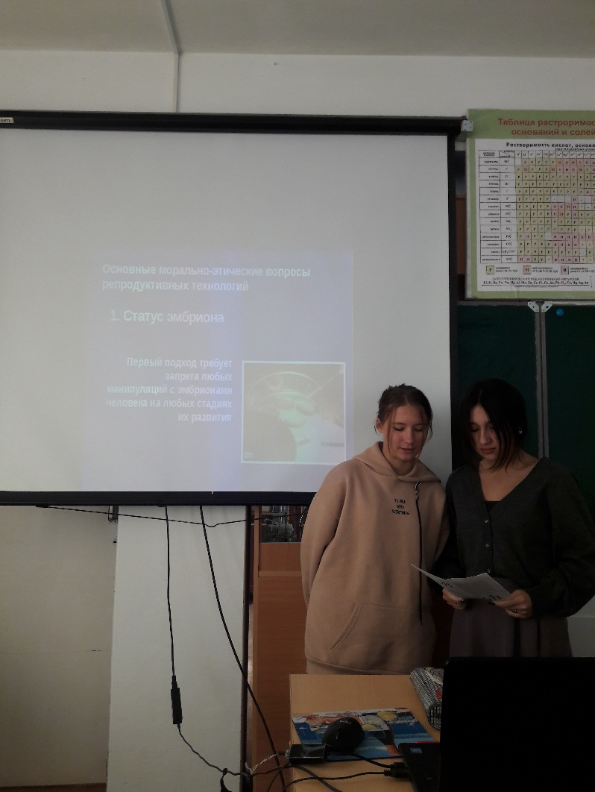

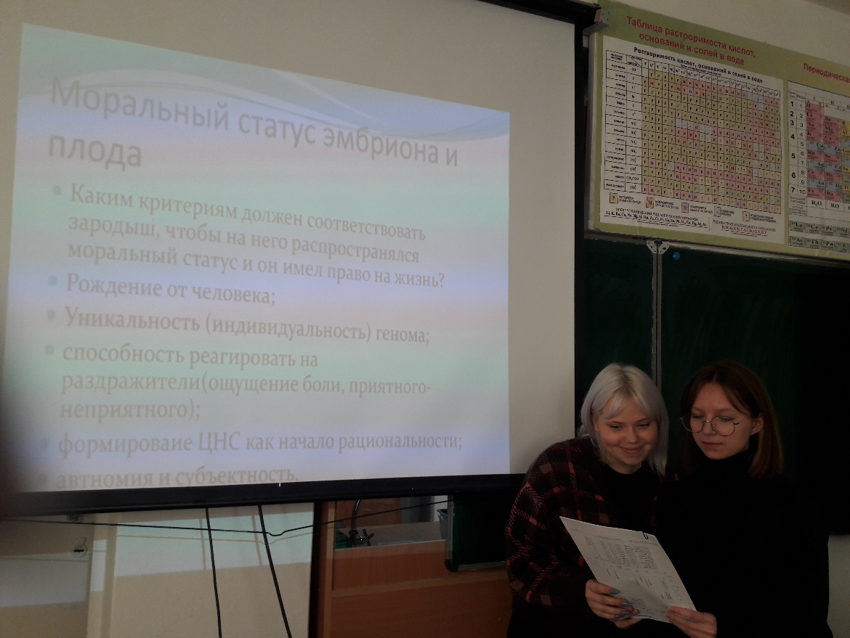

В рамках изучения элективного курса была также проведена **интерактивной игры «Финансовые ребусы».**

Финансовая грамотность в XXI веке представляет собой важнейшую компетенцию современного человека, она так же важна для каждого человека, как и умение читать, писать и считать. Финансовая грамотность помогает эффективно планировать и использовать личный бюджет, принимать решения на финансовом рынке, исходя из своих интересов, избегать излишней закредитованности, ориентироваться в сложных финансовых инструментах и услугах, распознавать угрозы и снижать риски мошенничества со стороны потенциально недобросовестных участников рынка.

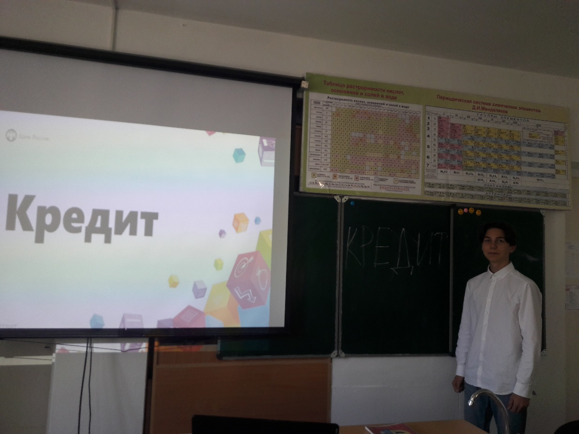

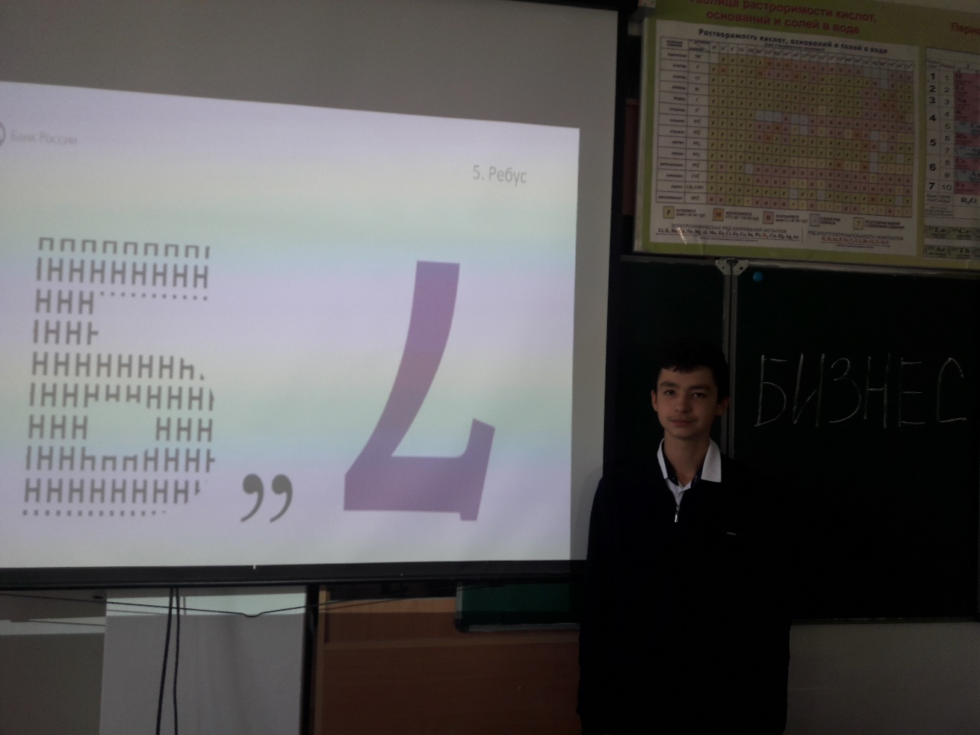

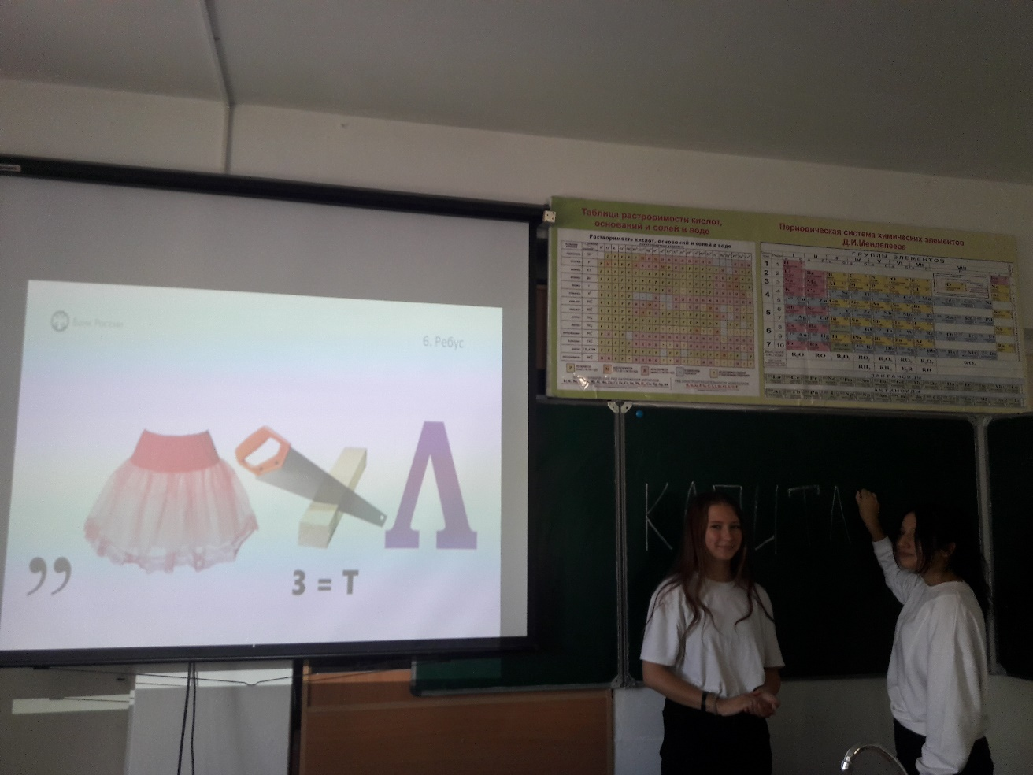

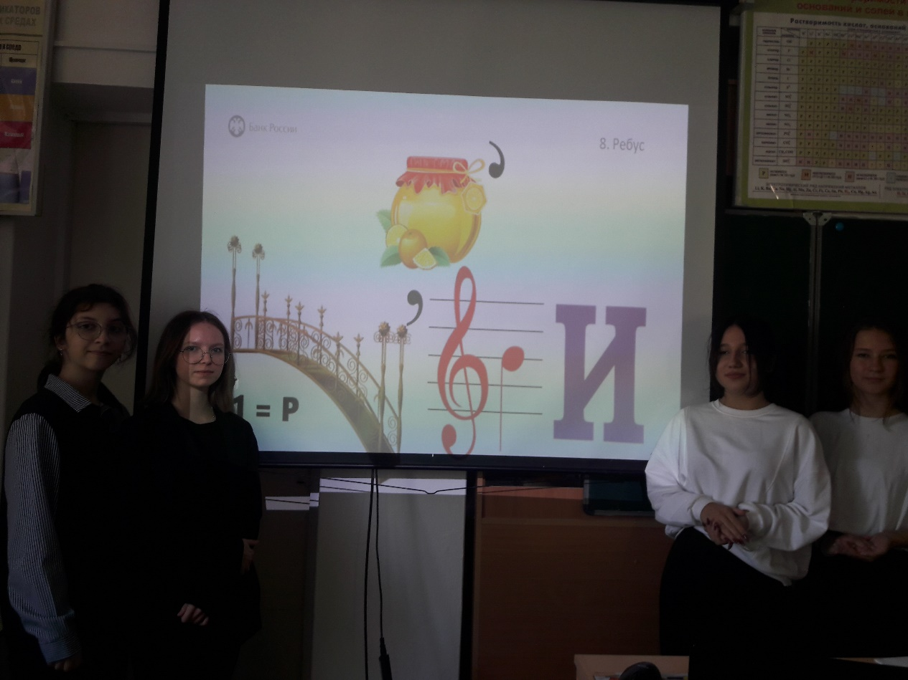

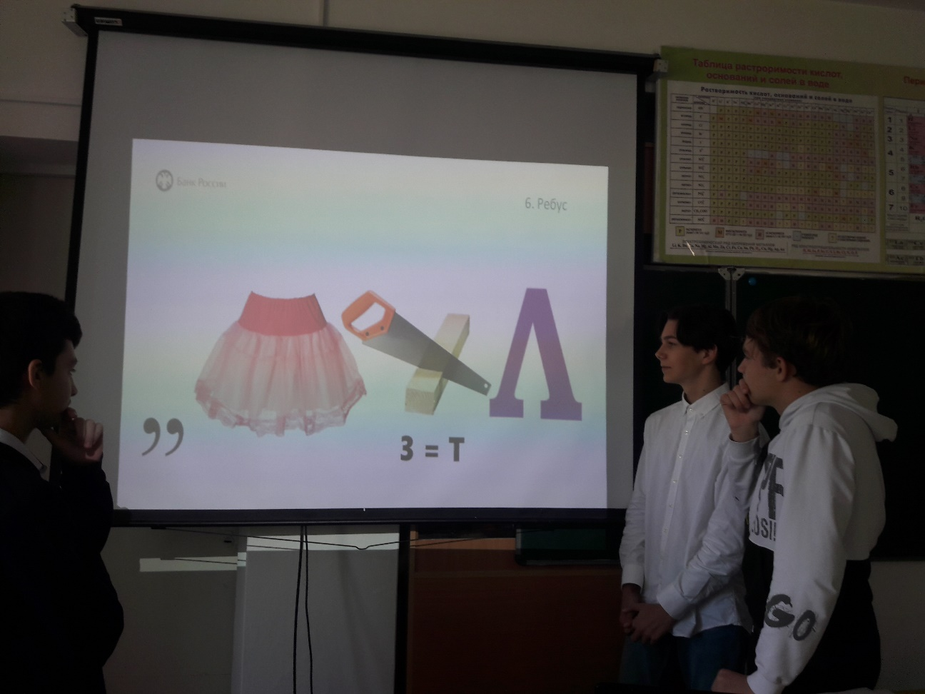

В процессе развития функциональной грамотности ученица 11 класса Муслимова Сайде сделала реставрацию лабораторного наглядного пособия - черепа человека. Благодаря этому обучающимся 8 класса в процессе изучения анатомии человека легче будет учить кости черепа.

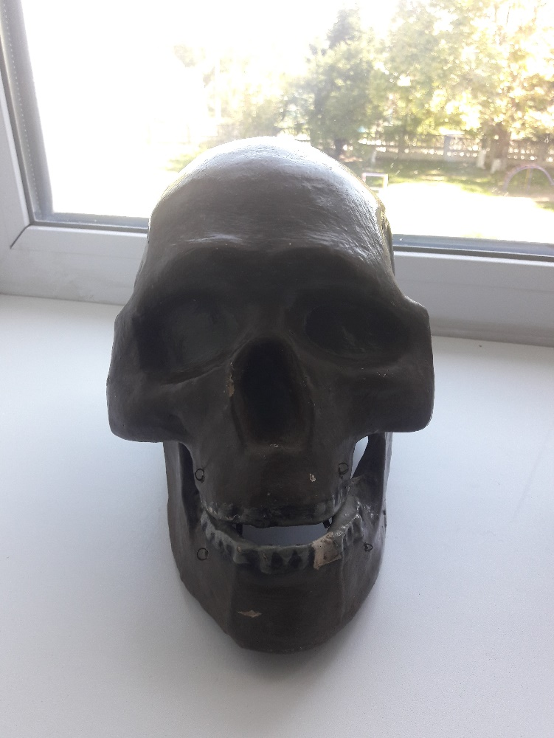

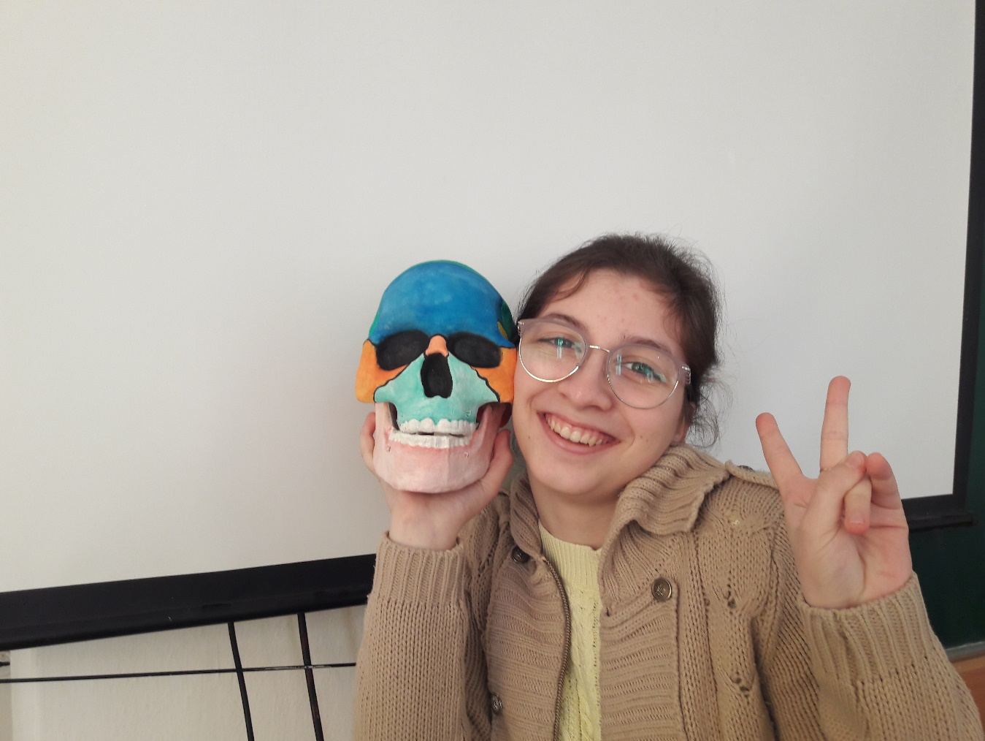

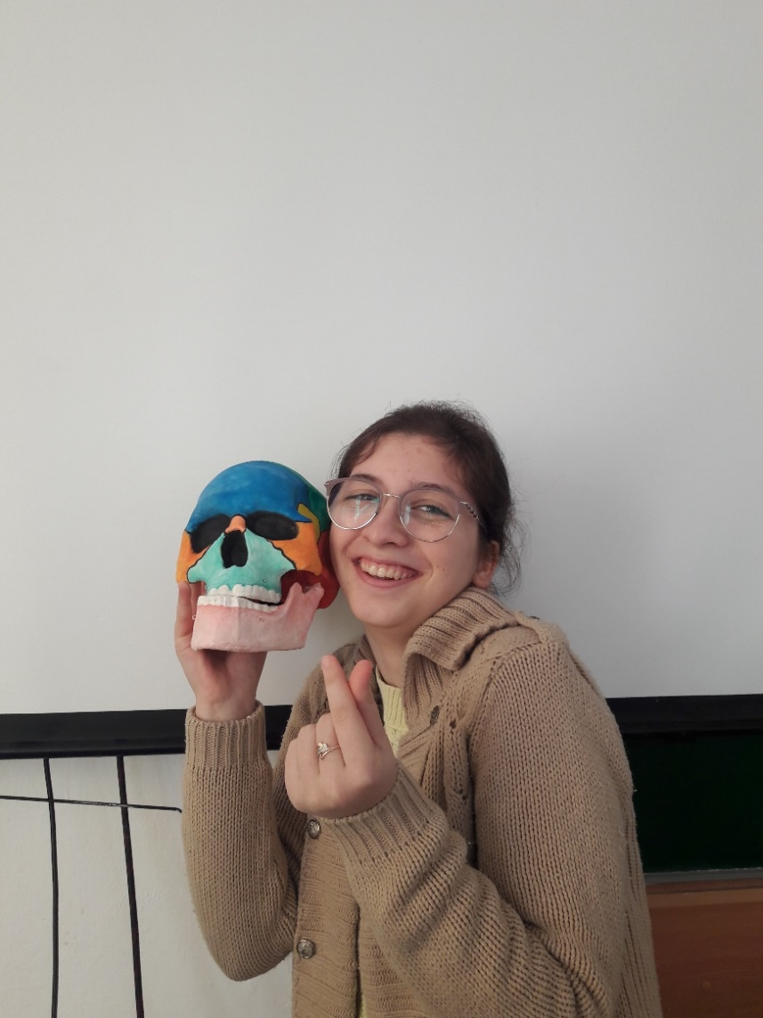

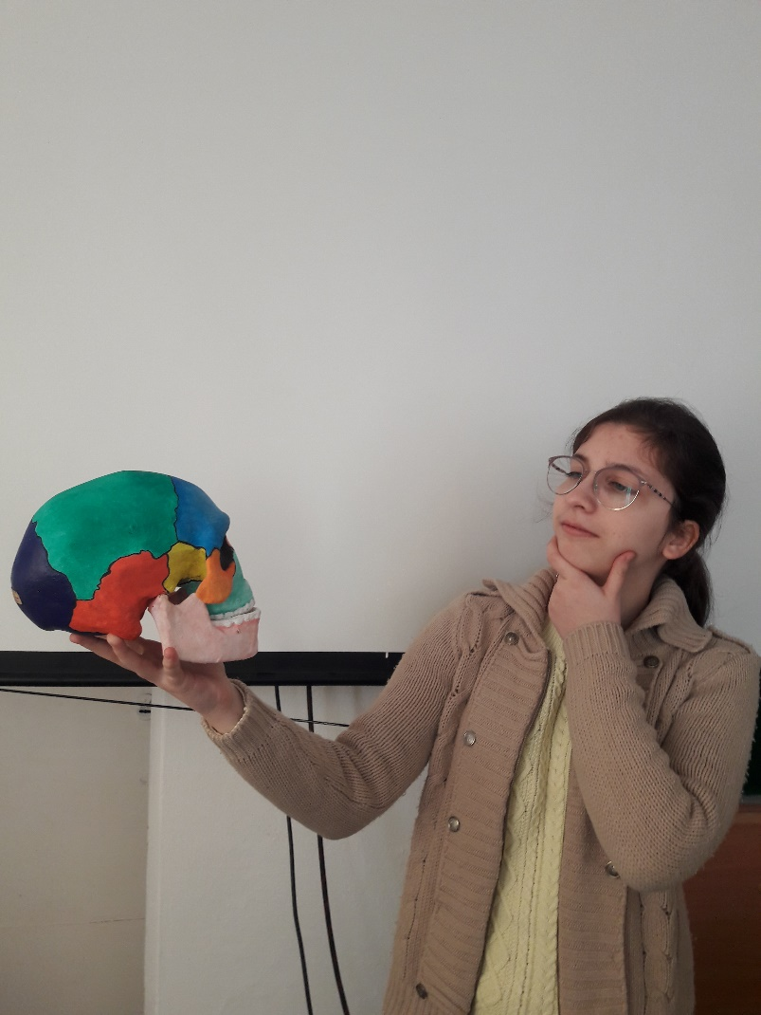

Суфьянова Эвелина подготовила доклад на тему «Биоэтические проблемы в области репродуктивного здоровья».

В процессе изучения элективного курса обучающиеся овладевают следующими навыками:

• умение работать с разными источниками информации: находить информацию в различных источниках (тексте учебника, научно-популярной литературе, словарях и справочниках),

• делать выводы и заключения, объяснять, доказывать, отстаивать свои взгляды;

• способность выбирать целевые и смысловые установки в своих действиях и поступках по отношению к живой природе, здоровью своему и окружающих;

• умение адекватно использовать речевые средства для дискуссии и аргументации своей позиции, сравнивать разные точки зрения, аргументировать свою точку зрения, отстаивать свою позицию, умение оценивать с позиций социальных норм собственные поступки и поступки других людей;

• умение взаимодействовать с людьми, работать в коллективах с выполнением различных социальных ролей, представлять себя, вести дискуссию и т.п.

• выделять ключевые слова для информационного поиска;

• использовать базовые и расширенные возможности информационного поиска в сети Интернет;

• умение применять естественнонаучные знания в повседневной жизни для объяснения и оценки разнообразных явлений и процессов, адаптации к условиям проживания на определенной территории, самостоятельного оценивания уровня безопасности окружающей среды как сферы жизнедеятельности.

Элективный курс способствует:

* освоению знаний об основных биологических теориях, идеях и принципах, являющихся составной частью современной естественнонаучной картины мира; о методах биологических наук (цитологии, генетики, селекции, биотехнологии, экологии); о выдающихся биологических открытиях и современных исследованиях в биологической науке;
* овладению умениями характеризовать современные научные открытия в области биологии; устанавливать связь между развитием биологии и социально-этическими, экологическими проблемами человечества; самостоятельно проводить биологические исследования (наблюдение, измерение, эксперимент, моделирование) и грамотно оформлять полученные результаты; анализировать и использовать биологическую информацию; пользоваться биологической терминологией и символикой;
* воспитанию убежденности в возможности познания закономерностей живой природы, необходимости бережного отношения к ней, соблюдения этических норм при проведении биологических исследований;
* использованию приобретенных знаний и умений в повседневной жизни для оценки последствий своей деятельности по отношению к окружающей среде, собственному здоровью; выработки навыков экологической культуры; обоснования и соблюдения мер профилактики заболеваний.